國 立 臺南 大 學

IEEE SMC 2018

心得報告

學生單位：_資訊工程學系碩士班_

學生姓名：蔡易霖 Yi-Lin Tsai

中 華 民 國107年 10月22日

活動心得報告
姓 名： 蔡易霖 Yi-Lin Tsai
學 號： M10759011
系 所： 資訊工程學系碩士班一年級
- 每日行程細節及心得
2018/10/6
上午一早收到信件通知台灣往宮崎班機晚一小時起飛，但我們還是按照原本計畫走早上十點與老師和師母在高鐵站集合一起搭高鐵至桃園站接著轉機場捷運至桃園國際機場。一到了機場我們辦理了 checked-in 以及快速通關，完成後我們就入境了。在等待班機的時間我們與老師和師母確認這幾天的行程以及計算預估我們這幾天的花費。直到台灣時間下午四點我們終於上了飛機準備起飛，大約一個半小時我們抵達了日本宮崎機場。此時為當地時間六點半，接著我們做了大會接駁車抵達了我們飯店 checked-in。吃完飯後準備好隔日活動器材隨即就寢迎接隔日的活動到來。

2018/10/7
上午九點抵達會場喜來登大飯店後我們開始場布。下午第一場為 Hirofumi Ohashi 執白對上 Sheng-Su Chang 搭配機器人執黑，機器人只報偶數手因此張董事長要自己下奇數手的白色。此局最後由白方獲勝，張董提到:「從機器學習的角度出發，若機器報的是正確的其實我也不敢下，因為一人一手其實我也很容易出錯因為機器人的思維太高級人類無法立即去掌握機器人的思維，因為機器人選擇的手法太高級了，所以人類要去接手是接不了的，因為最高級下法人類只要一個地方下錯勝負就越慘」。從張董的評語可以驗證台南大學洪碧霞教授的觀點，和機器人學習和真實教育理念一樣，不能一次灌輸太多或太艱深的教材，要依據每個人的程度給予適當教材正是所謂的因材施教。接著第二場為 Hirofumi Ohashi 搭配一台機器人執白對上機器人 ELFOpenGo 執黑。最後結果為電腦獲勝關鍵點在於 B57、58 Hirofumi Ohashi 遇到了衝突沒有聽電腦建議導致勝率幅度變動起伏大，此時為敗著收場最後無法反攻。
一整天議程結束後我們傍晚東西收回飯店後坐計程車前往市區與老師以及日本和台灣的職業棋士共進晚餐，吃完後大家就各自回飯店休息結束今天行程。

2018/10/8
活動第二天是早上開始所以一早我吃完早餐就搭接駁車前往喜來登飯店的會場。上午第一局(#8-2)由於張董事長早上有事無法到所以臨時替換 Hideki Kato 老師上場，此局 Hideki Kato 搭配一台機器人執黑對上 Hirofumi Ohashi 小姐執白，此局戰況激烈經由rlearn曲線圖可以發現有三次的勝負交錯點其中在101~105手時戰況激烈，最終由白方獲勝。下午的場次臨時有變動由於昨日台灣棋士 Yi-Hsiu Lee 下的那盤棋騎士激烈且複雜他表示有興趣繼續把此局下完，所以下午場次原定 #11-2 取消，當據緒開始棋局時我在後台rlearn所看到的曲線是交錯的，代表著雙方競爭激烈，且勝率兩邊也不相上下，但很可惜的是競爭到最後人類還是輸了。接下來的最後一場(#12-2)由 Hirofumi Ohashi 和 Maki Kaneko 搭配一隻機器人執白對上電腦，兩位日本棋士表示此對局是第一次嘗試，雖然最後還是輸了但還是能從比賽中了解到電腦的思維。最後議程結束老師邀各位棋士分享這兩天藉由機器人幫助下棋的感想，每位棋士都讚嘆電腦AI的進步，也期望藉由電腦AI學習下棋能夠幫助人類打破至古以來傳統的對弈觀念。

2018/10/9
今日的主要活動為傍晚晚宴前的 Competition Winner's Demonstration，所以我們早上起來準備此活動的內容並和老師及師母約在我們飯店房間一起討論晚上的活動。我們分工合作每一位都各自準備幾句簡短介紹各自分配到的棋士，然後藉由Parlo來代替每位棋士來評論這兩天來對局的結果與感想。我們在飯店模擬了一次並且再三確認我們整個活動的流程，直到五點我們就搭著接駁車前往會場，活動正式開始前我們撥放了三分鐘的剪影，展示我們這兩天來的成果，之後我們依序的上台介紹每一位棋士並請Parlo代替棋士做評論，整個過程約二十分鐘順利的完成我們今天的任務了，活動結束後我們學生在喜來登飯店一起吃晚餐，最後晚上回飯店整理資料和收拾明天回國行李。

2018/10/10
今天是我們待在日本的最後一天，立中學長今天還有一篇論文海報要展示與發表，所以早上我們一早搭接駁車前往會場準備，這次發表論文內容為 `Fuzzy semantic agent based on ontology model for Chinese lyrics` 藉由類神經網路和模糊理論來推論中文歌詞是屬於哪一種情境，我們目前只辨識三種分別為愛情、親情、激勵，過程中我負責協助學長並且拍照和錄影。雖然我一開始也不太清楚學長海報的內容，但經由學長對其他人解釋，而我在旁聆聽後才逐漸了解學長的海報內容，最後學長去吃飯老師試著叫我接待並和其他人講解海報上的內容。直到約下午兩點我們結束了海報展示，於是我們就提著行李準備前往機場搭傍晚六點飛機。抵達台灣時間約當地八點，取完行李後接著搭乘機場捷運至桃園高鐵站等待十點十五分的高鐵，回到台南約十二點。
- 參與課程心得與建議
首先我要先感謝老師能給我這個機會參與 IEEE SMC 2018 的活動，這是一個很難得的機會，雖然我還是新生但有這個機會跟著老師學長到日本去展示我們的研究成果。雖然活動事前準備與規劃花了大家不少時間，不過這麼辛苦也是為了有一個順利的活動。很高興有機會能擔任這次活動工作人員，過程中也學習到許多東西，並且能夠藉由這次活動推進我們的研究，目前 OGD 的棋力比業餘九段還高，也就是說人類已經很難贏了，因此人類不得不放下身段學習電腦 AI 的思維，不過我們可以從對局中發現當局是緊張時電腦會以很高段的手法來指導人類下棋，相對的當人類無法理解這麼高段的下法時就會產生電腦與人類的思維衝突，從教育的觀點來看，真正好的學習是要循序漸進依據其是的棋力來推薦每一手，而不是高壓式的學習，因此這次的活動每一位棋士的回饋對我們來說相對的重要。
- 攜回資料名稱及內容
1. Parlo

- 活動照片
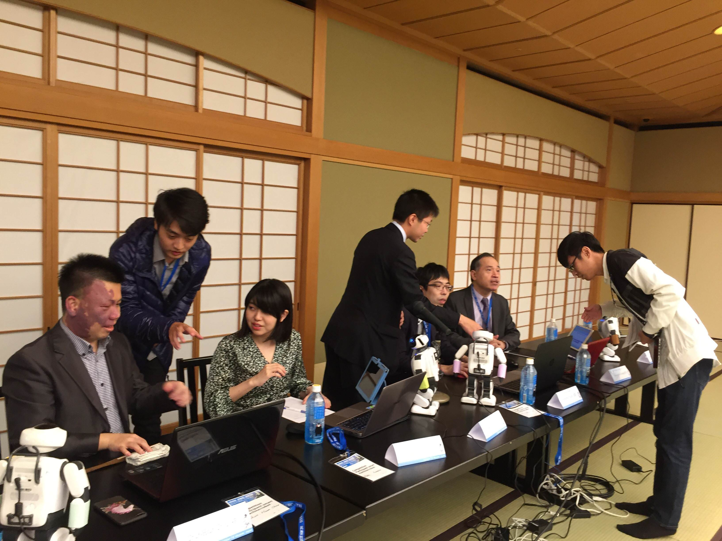  協助棋士並開始棋局環境 | 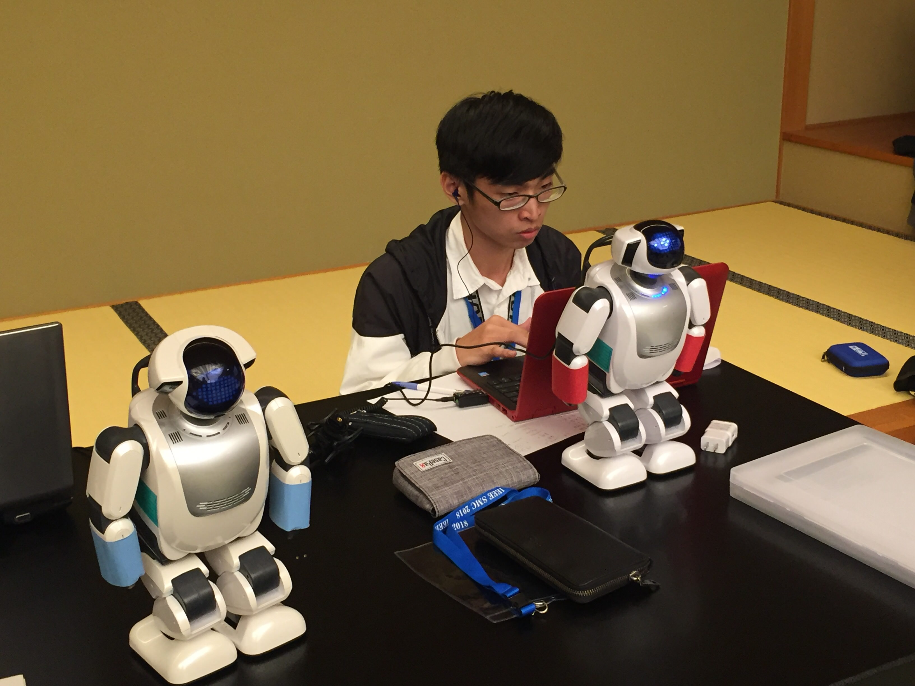  機器人系統環境設定
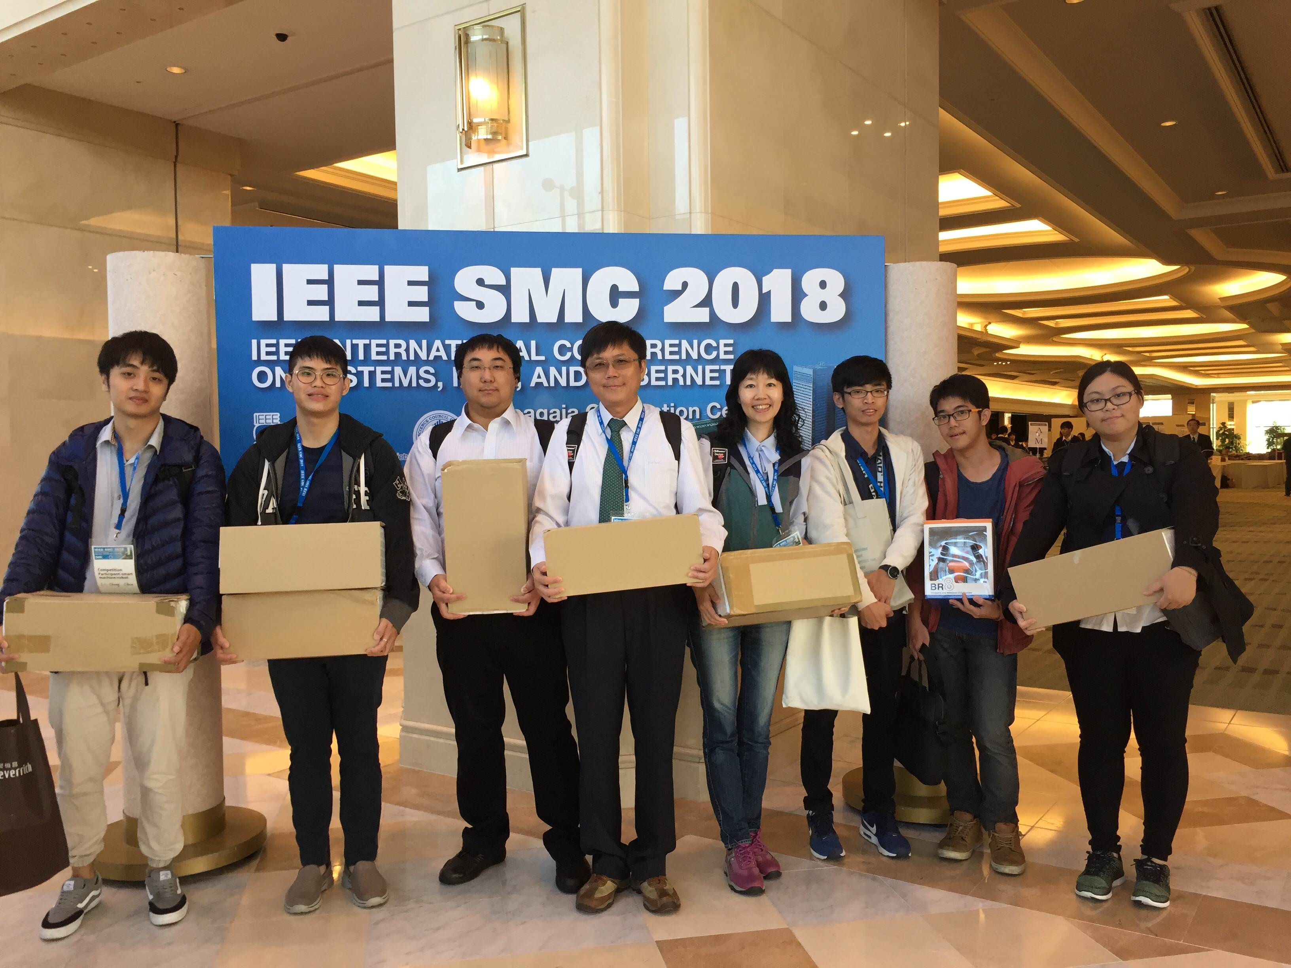  工作人員合照 | 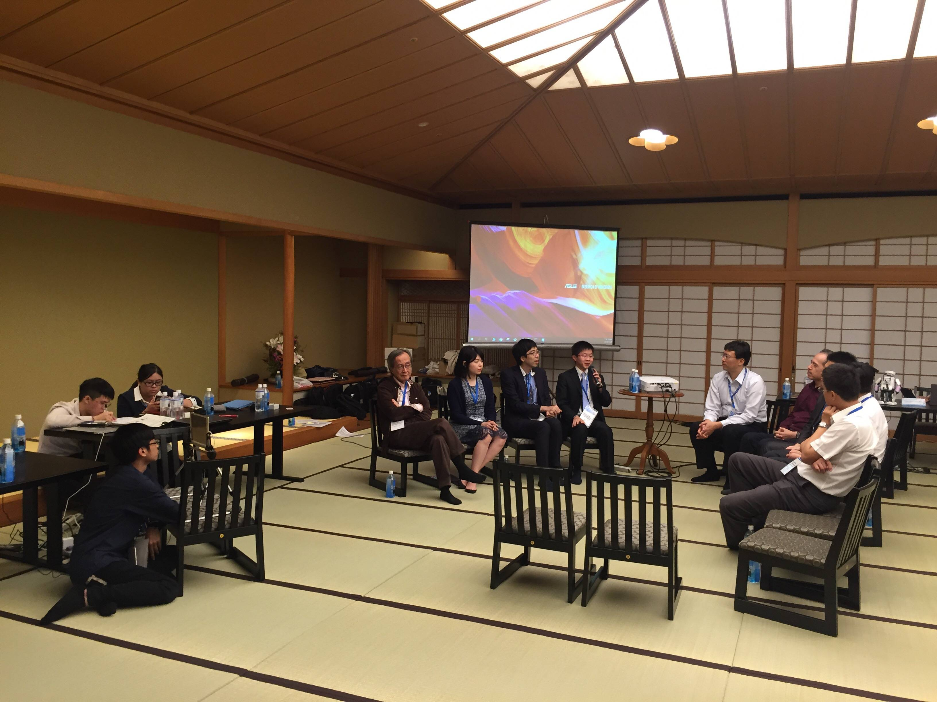  協助Panelist直播與拍攝
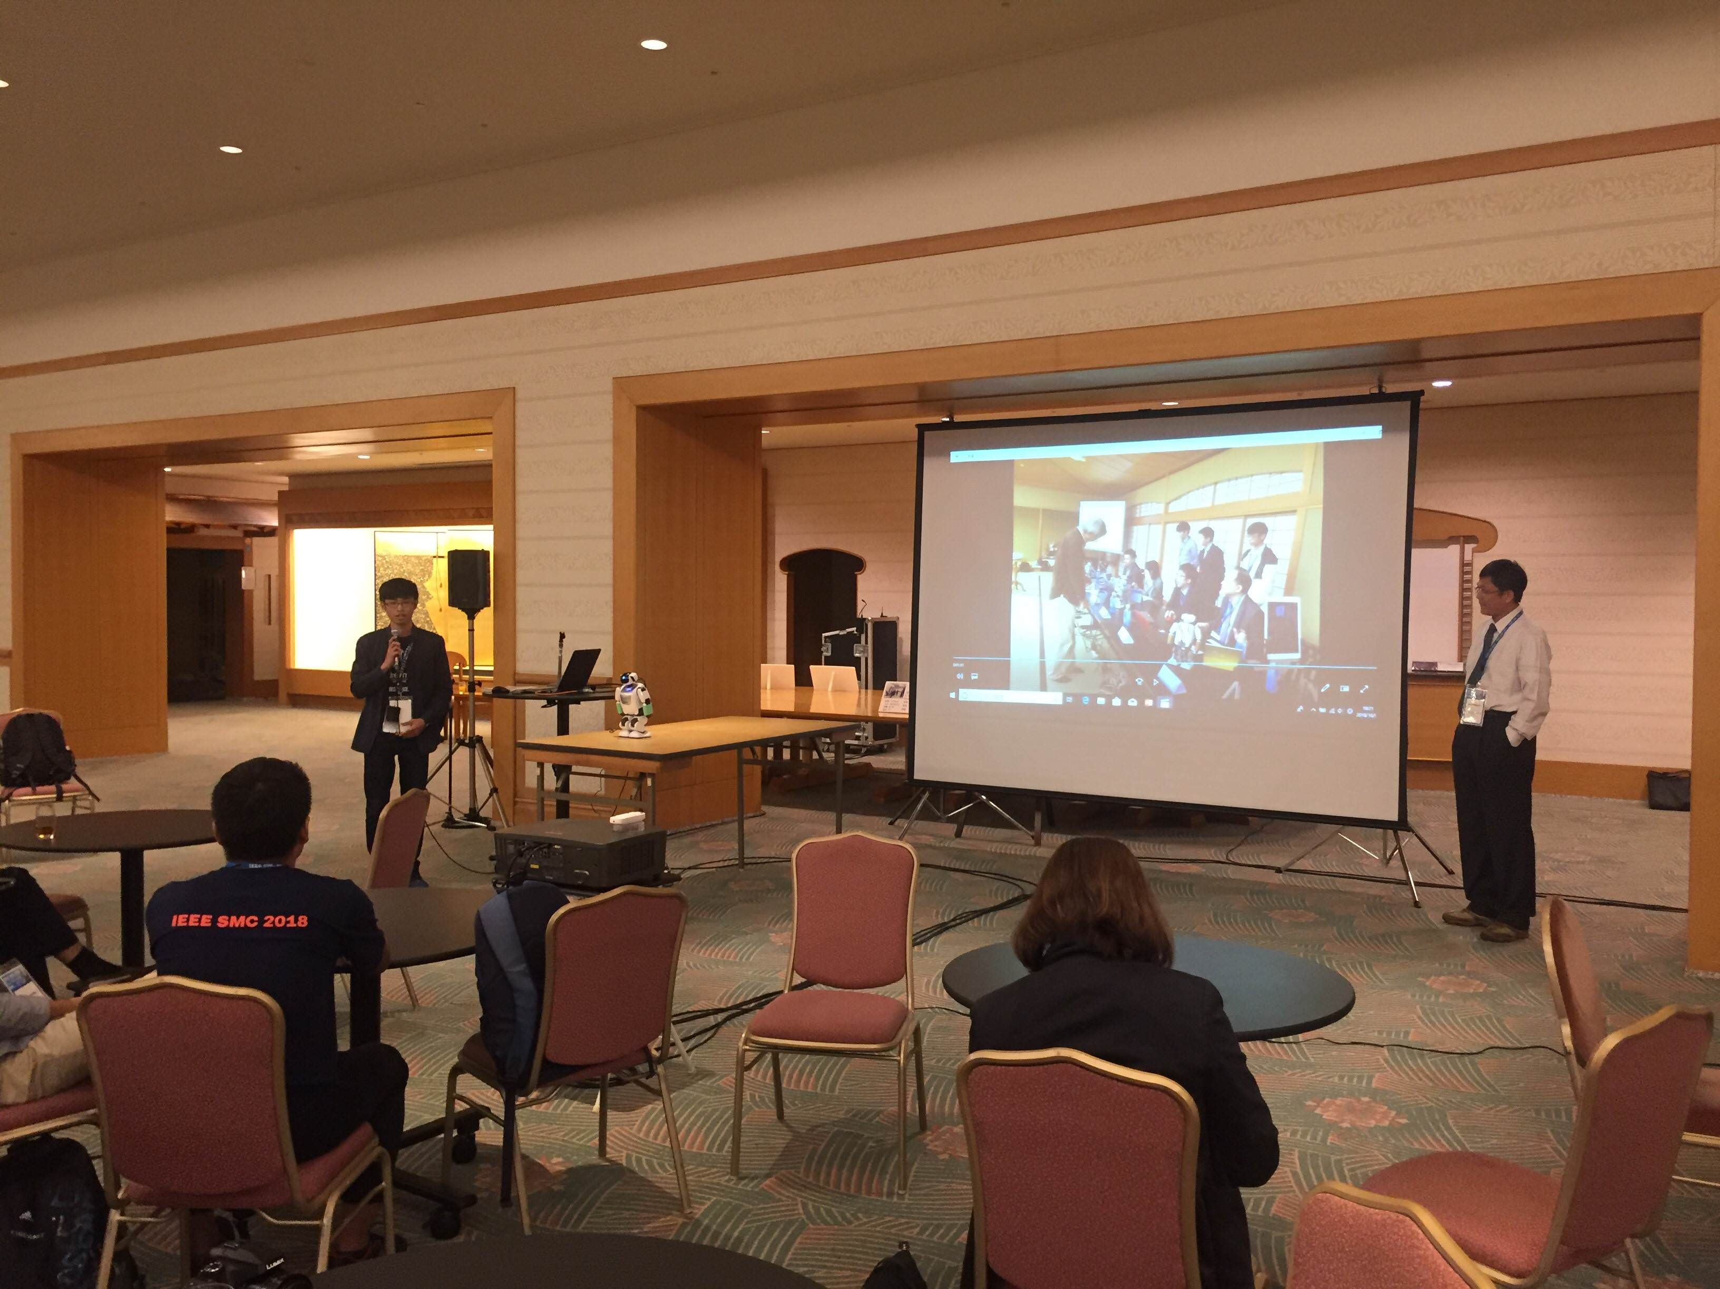  Competition Winner's Demonstration | 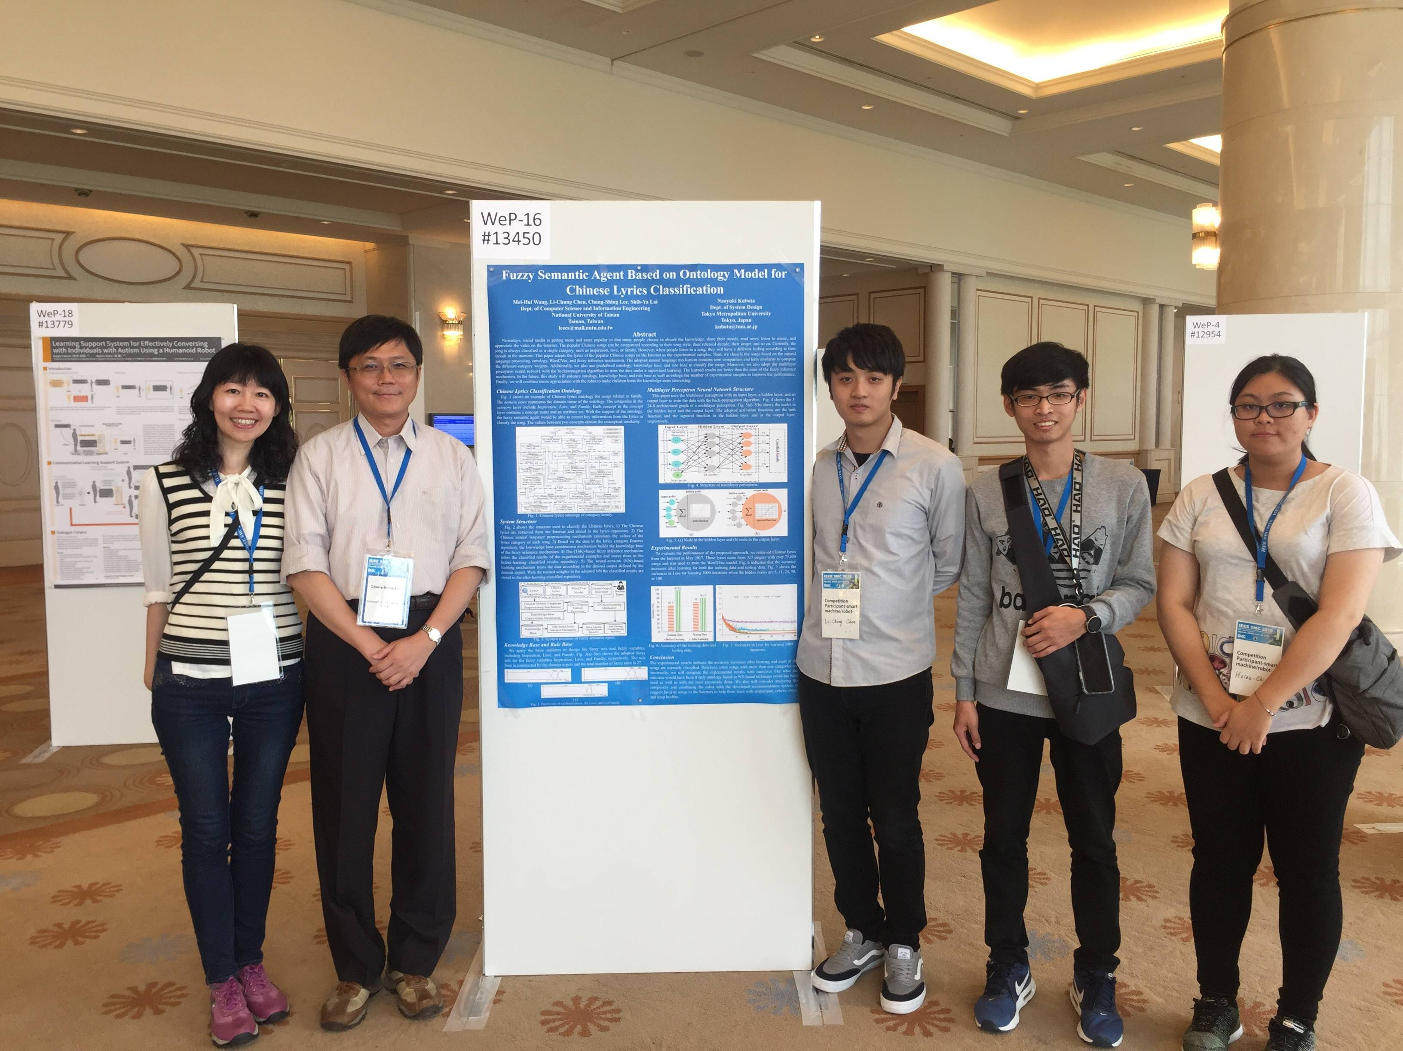  海報展示

